Les adjectifs
et
les expressions :
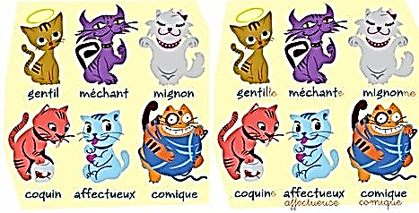
Tu es comment ?
Je suis…
Je ne suis pas…

mon nom : _____________

Français 7 – Les adjectifs et les expressions Nom: ________________________________

Partie A
Utilisez le QUIZLET pour pratiquer le nouveau vocabulaire.

FLASHCARDS
I would estimate that I now know about __________ % of the words.

I listened to the pronunciation and said each aloud. The hardest word(s) for me to say are :

_________________________________________________________

SCATTER
I tried SCATTER _______ times and my best time was _______________________.

SPELLER or LEARN ?
I worked on (circle one) SPELLER LEARN .
The most difficult word for me is : _______________________________.
Write that word and its meaning three times here :

1. _____________________________________________________________
2. _____________________________________________________________
3. _____________________________________________________________

Partie B
Regardez et complétez exercise 1.
Écrivez les lettres à côté des chiffres (next to the numbers).
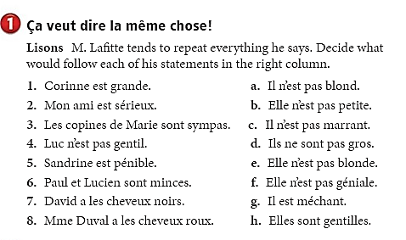

Partie C
Traduisez les suivantes…français à anglais, svp.
Page 79 on the bottom right can be helpful.

Asking about and describing people

Il est comment ? | 1
Robert, il est sportif mais pénible. | 2
Le chat est comment ? | 3
Il est méchant et gros ! | 4
Mme Martin, elle est comment ? | 5
Elle est sympa. | 6
La bande dessiné est comment ? | 7
Elle est marrante. | 8
Ils sont comment, Jacques et Jerôme ? | 9
Ils sont forts. | 10
Les crayons sont comment ? | 11
Ils sont verts. | 12
Yvette et Marie sont comment ? | 13
Elles sont généreuses. | 14
Comment sont Clarice et Sephora ? | 15
Clarice et Sephora sont intelligentes. | 16
Les chaises sont comment ? | 17
Elles sont géniales ! | 18
M. Trent, il est comment ? | 19
Il est très gentil. | 20
La fille est comment ? | 21
Elle est assez jolie et mince. | 22
Les garçons sont comment ? | 23
Ils sont très paresseux. | 24
Le prof est comment ? | 25
Il n’est ni âgé ni jeune. | 26
Les cartes sont comment ? | 27
Elles ne sont ni grandes ni petites. | 28
Tes cheveux sont comment ? | 29
J’ai les cheveux bruns, courts, et ondulés. | 30
Ses cheveux sont comment ? | 31
Il a les cheveux noirs, longs, et raides. | 32
Elle a les cheveux châtains, mi-longs et frisés. | 33
Les chevaux sont comment ? | 34
Les chevaux sont grands, sportifs et timides. | 35
Tes yeux sont comment ? | 36
J’ai les yeux noisettes. | 37
Partie D
Answer these questions about you.
Tu es comment ?
Je suis ______________________ , _______________________, et ___________________.

Je ne suis pas ________________________ ou __________________________.

Tes cheveux sont comment ?
J’________ l_______ ch______________ ___________________ , __________________, et
(couleur) (longueur)
___________________.
(straight/wavy/curly)

Tes yeux sont comment ?
J’_________ l________ y__________ ________________________.
Partie E
Traduisez les suivantes… anglais à français, svp ; the first letter for each word is given unless it is a single-letter word. «Exprimons-nous» à la page quatre-vingts is helpful.
Asking and giving opinions about people
1. What do you think of Henri? | C_______________ t___ t__________ Henri?
2. He is kind. | I__ e_____ g___________.  OU (OR)  J__ l___ t__________ g___________.
3. What do you think of Marie? | Q____________________ t____ p________  d__ Marie?
4. She is very annoying. | E_______ e_____ t_______ p__________.  OU  J___ l___ t_________ t_____ p_________.
5. In my opinion, he is quite shy. | ___ m____ a_______, i___ e_____  a___________ t_______________.
6. What do you think of Océane and Gisèle? | C_____________ t___ t__________ Océane  e___ Gisèle ?  OU  Q____________________ t____ p________  d___ Océane e____ Gisèle ?
7. The girls, they are neither tall nor small. | L___ f_________, e________ n___ sont  n____g___________ n_____ p___________.

Partie F
À la page quatre-vingt-un, suivez les directions pour l’exercice 3. In the space below, be sure to :

- Use SEVEN different adjectives for the blanks.
- UNDERLINE, CIRCLE OR HIGHLIGHT the seven different adjectives.

LAURE: Comment tu trouves Pauline?
KARINE: Je la trouve _______________________ et _________________________.
LAURE: Et qu’est-ce que tu penses de François ?
KARINE: François? Il est _____________, _______________ mais il est _____________.
LAURE: Et Hubert ?
KARINE: À mon avis, il est ____________. Et je le trouve _______________ aussi.

